پیاده سازی شبکه های عصبی بر مبنای مقاله
با عنوان
شبکه های عصبی مصنوعی سه پارامتری و پیش بینی تغییرات بازار بورس چین
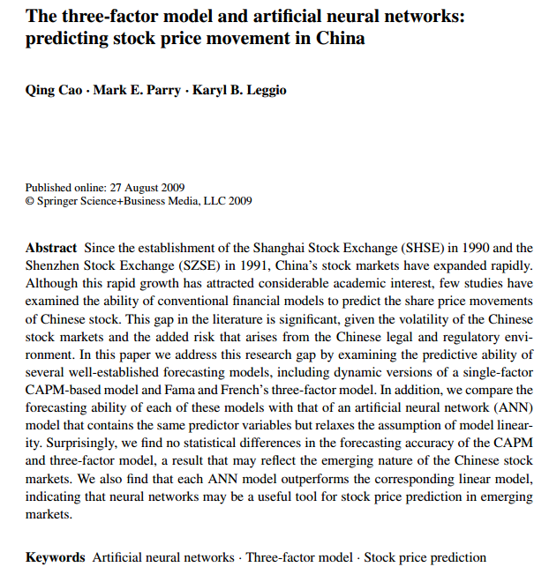

از زمان ارائه داده های بورس شانگ های در سال 1990 و شنزن در 1991، بورس چین رشد سریعی را تجربه کرده است. با وجود توجه رویکرد آکادمیک به این موضوع، کار های انگشت شمار در این زمینه صورت گرفته است و این کار ها نتوانسته اند یک مدل اقتصادی مناسبی برای پیشنبینی قیمت سهام در بورس چین بدست دهند. در کار حاضر با اشاره به فاصله بین داده های واقعی و آنچه مدل ها بدست می دهند و همچنین اشاره به مدل های یک و چند عامله به پیش بینی شبکه های عصبی مصنوعی با عامل مشترک خطی می پردازیم. در پایان مشاهده میشود که شبکه های عصبی مصنوعی در خطی سازی مدل ها و پیشبینی بازار سهام بسیار مفید به نظر می رسند.

پيش بيني متغيرy با استفاده از دو شبكه عصبي:
1-نرمالايز كردن داده ها قبل از ايجاد شبكه
2-شبكه اول از نوع feed forward(پرسپترون سه لايه)- الگوريتم آموزش پس انتشار خطا-ورودي : متغيرB- تابع محرك لايه مياني: logsig- تابع محرك لايه خروجي: خطي- پايان اموزش شبكه با قاعده توقف زود زرس : مجموعه اموزش 1095 داده و مجموعه ازمايش 365داده- آموزش : تا رسيدن به بهترين تعداد تكرار(مناسب ترين تعداد نرون لايه مياني)
3-شبكه دوم همانند شبكه اول فقط با سه ورودي: متغيرB- متغير M- متغيرBM

